DOCUMENTATION GIT

1) Sommaire

I) Procédure d’installation et de configuration de Git

II) Procédure pour réaliser le premier commit

III )Description des commandes Git

IV )Description des commandes Bash utiles

VI) Présentation de l’interface de Github

VII) Questions

I) Procédure d’installation et de configuration de Git

Pour installer Git il faut aller sur le lien ci-dessous : <https://git-for-windows.github.io/>

Après avoir installer Git , il faut ouvrir Git Bash .Il faut mais aussi créer un dossier  ex :‘’DocGit ‘’ dans un répertoire. Dans Git Bash ikl faut aller dans le répertoire afin de se situer dans le document créer ‘’DocGit ‘’ « **cd Mes\ documents/Semestre\ 3/SLAM5/TISSOT/Doc\ Git/ »** Après situer dans le doc il faut faire **git init**  afin de mettre comme document initial .

II)Procédure pour réaliser le premier commit

🡪 **git :** Vérifier que l’installation de Git est OK et donne les commandes Git.

🡪**git status** : Vérifier si c’ets un repertoire git et donne les fichiers untracked et a commmit.

🡪**git init :** Spécifier le répertoire en tant que répertoire git.

🡪**git add :** Ajouter un fichier/répertoire à commit (vérifier avec git status).

Soit on écrit le nom des fichiers soit on ajoute pour ajouter l’ensemble des fichiers untrack.

🡪**Git commit –m ‘’ commit initial ’’ :** -m pour ajouter un message avec le message entre ‘’ ’’

Commit suivant, soit on fait add, puis commit soit on utiise la commande :

🡪**git commit-a –m ’’commit suivant ‘’**

III) Déscription des commandes Git

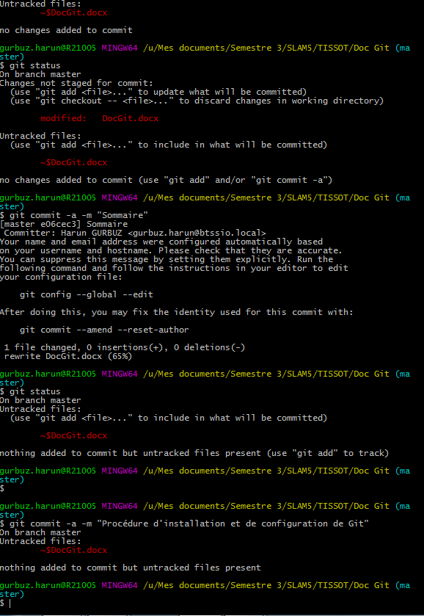

IV) Description des commandes Bash utiles

**🡪 Découvrir le système :**

**# cat /proc/meminfo  
# cat /proc/cpuinfo  
# cat /proc/meminfo  
# cat /proc/zoneinfo  
# cat /proc/mounts**

**🡪Modification de fichier :**

Ajouter une ligne à un fichier:

**# echo "salut" >> fichier.txt**

RENAME :

**# rename "s/exemple_*//g" *.jpg**

VI) Présentation de l’interface de GitHub

VII) Questions

Expliquez ce qu’est un commit ?

Un commit désignent l’enregistrement effectif d’une transaction .

Expliquez l’utilité de la commande git log ?

La commande git log